МЕТОДИЧЕСКАЯ РАЗРАБОТКА
по теме № 6
«Действия населения в зонах радиоактивного загрязнения.
Режимы радиационной защиты и поведения»

цель занятия: Ознакомить слушателей с действиями по сигналам оповещения гражданской обороны, а . также при возникновении ЧС
природного и техногенного характера.

ВИД ЗАНЯТИЯ: лекция.

место занятия: класс.

ВРЕМЯ: 2 часа.

учебные вопросы и расчёт времени:
Вступление. - 5 мин.
1-й уч. вопрос: «Характеристика зон радиоактивного загрязнения. Порядок действий и правила поведения людей в зонах загрязнения. Правила поведения в зонах умеренного, сильного и опасного загрязнения» - 20 мин.
2-й уч. вопрос: «Режимы радиационной защиты. Использование средств коллективной и индивидуальной защиты в зонах радиоактивного загрязнения. Применение радиозащитных средств из аптечки индивидуальной (АИ-2). Правила приёма пищи в зонах радиоактивного загрязнения. Особенности эвакуации населения из опасных зон» - 20 мин.
Заключение. - 5 мин.

Учебная литература:
1. "Защита от оружия массового поражения" Воениздат, М, 19989 г.
2. Гражданская защита, издание МЧС РФ, 1999 г.
3. Радиационная и химическая разведка, Москва, 1985 г.

Х О Д З А Н Я Т И Я
ВСТУПЛЕНИЕ:

первый УЧЕБНЫЙ Вопрос:
«Характеристика зон радиоактивного загрязнения. Порядок действий и правила поведения людей в зонах загрязнения. Правила поведения в зонах умеренного, сильного и опасного загрязнения»

Ядерное оружие – оружие массового поражения взрывного действия, основанное на использовании внутрияденой энергии. Это одно из самых разрушительных средств ведения войны. Оно включает различные ядерные боеприпасы (боевые части ракет и торпед, авиационные и глубинные бомбы, артиллерийские снаряды и мины, снабженные ядерными взрывными устройствами), средства управления ими и средства доставки к цели (носители).
Поражающие факторы ядерного взрыва – ударная волна, световое излучение, проникающая радиация, радиоактивное заражение и электромагнитный импульс.
Ударная волна ядерного взрыва – один из основных поражающих факторов. В зависимости от того, в какой среде она действует, ее называют соответственно воздушной, ударной (в воде) и сейсмовзрывной (в грунте) волной. Ударная волна способна наносить поражения людям, разрушать различные сооружения (рис. 28), технику и другие объекты на значительных расстояниях от места взрыва.

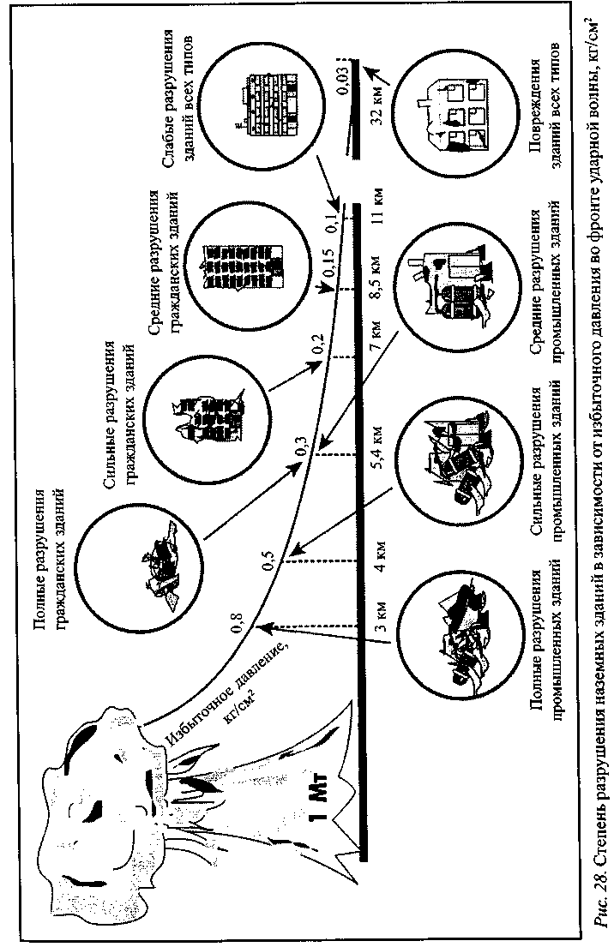
Воздействие ударной волны на людей может быть непосредственным и косвенным. При непосредственном воздействии причиной травм является мгновенное повышение давления воздуха, что воспринимается как резкий удар, ведущий к переломам, повреждению внутренних органов, разрыву кровеносных сосудов. При косвенном воздействии люди поражаются летящими обломками, камнями, битым стеклом и другими предметами.
Основной способ защиты людей и техники от ударной волны (рис. 29) -изоляция от ее действия в естественных и искусственных укрытиях и убежищах (канавах, оврагах, лощинах, щелях, траншеях, кюветах, погребах, защитных сооружениях).
Световое излучение - это поток лучистой энергии, включающий ультрафиолетовые, видимые и инфракрасные лучи. Его источник — светящаяся область, образуемая раскаленными воздухом и продуктами взрыва.
Световое излучение распространяется практически мгновенно и длится в зависимости от мощности ядерного взрыва до 20 с. Оно способно вызывать ожоги кожи, поражение органов зрения и возгорание горючих материалов и объектов.
Поражающее действие светового излучения уменьшается при увеличении расстояния от центра взрыва. Зависимость ориентировочных радиусов поражения людей световым излучением, км, от мощности ядерных зарядов (при дальности видимости 25 км) приведена ниже:
Тротиловыеэквиваленты.......... 1тыс.т 20тыс.т 1 млн т 5млн т 10млн т
Радиус поражения людей,
вызывающий у них ожоги:
третьей степени.............. 0,6 2,4 12,8 24,0 32,2
второй степени.............. 0,8 2,9 14,4 28,8 43,2
первой степени.............. 1,1 4,2 22,4 36,4 51,3
Световое излучение не проникает через непрозрачные материалы. Поэтому любая преграда (стена, покрытие, здание, брезент, деревья), способная создать тень, защищает от действия света и исключает ожоги (рис. 30). Значительно ослабляется световое излучение в запыленном (задымленном) воздухе, тумане, при дожде и снегопаде.
Проникающая радиация - это совместное излучение гамма-лучей и нейтронов. Источниками служат ядерные реакции, протекающие в боеприпасе в момент взрыва, и радиоактивный распад осколков (продуктов) деления.
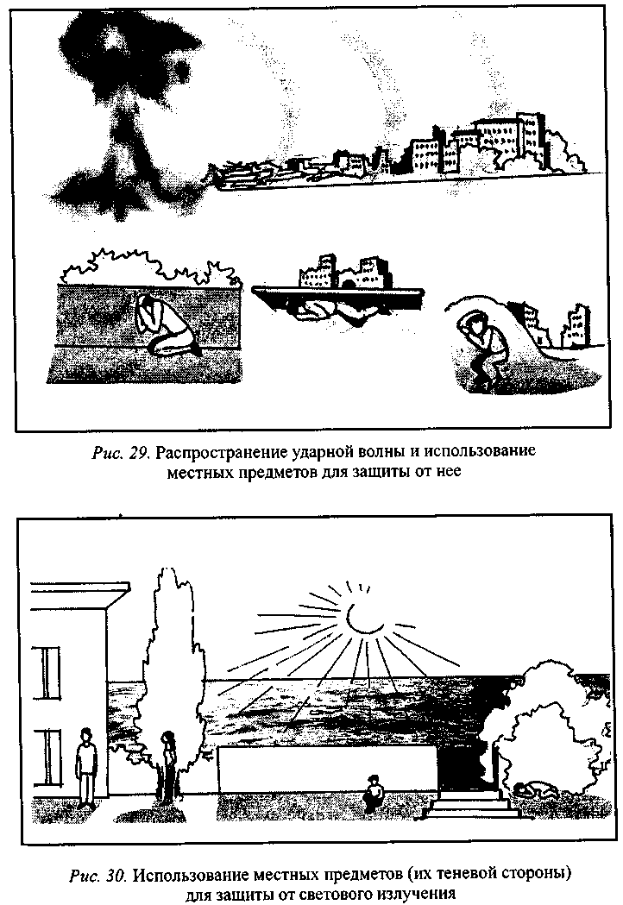

Время действия проникающей радиации на наземные объекты (рис. 31) составляет 15-25 с. Оно определяется временем подъема облака взрыва на высоту 2-3 км, при которой гамма-нейтронное излучение, поглощаясь толщей воздуха, практически не достигает поверхности земли.
Проходя через живую ткань, гамма-излучение и нейтроны ионизируют молекулы, входящие в состав клеток, и могут вызвать лучевую болезнь. В результате прохождения излучений через материалы в окружающей среде их интенсивность уменьшается.
На этом, главным образом, основывается защита от проникающей радиации. Наибольшей эффективностью ослабления действия этого поражающего фактора
обладают защитные инженерные сооружения и специальные противорадиационные экраны (рис. 32). Ослабляет действие ионизирующих излучений на организм человека применение различных противорадиационных препаратов.
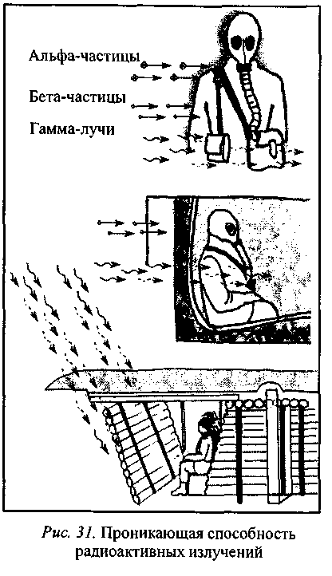
Радиоактивное заражение местности и воздушного пространства возникает в результате выпадения радиоактивных веществ из облака ядерного взрыва. Его источниками являются продукты деления ядерного заряда, радиоактивные изотопы, образующиеся в результате воздействия нейтронов на грунт, и неразделившаяся часть заряда.
При ядерном взрыве радиоактивные вещества поднимаются вверх, образуя облако. Под воздействием высотных ветров оно перемещается на большие расстояния, заражая местность в районе взрыва и образуя по пути движения так называемый след. След радиоактивного облака
условно делится на четыре зоны (рис. 33):
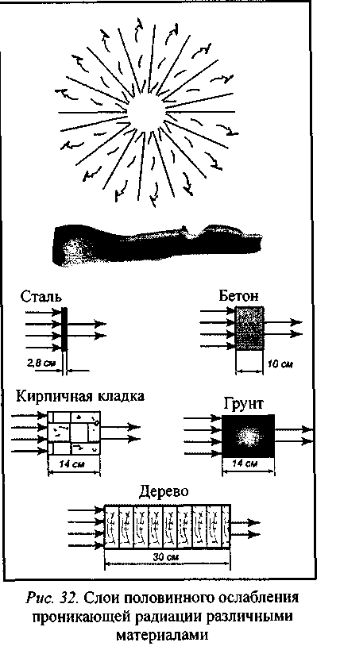
• зона А-умерен-ное заражение; ее площадь составляет 70-80 % площади следа;
• зона Б - сильное заражение; на долю этой зоны приходится примерно 10 % площади следа;
• зона В-опасное заражение; эта зона занимает примерно 8-10 % площади следа;
• зона Г-чрезвычайно опасное заражение; она составляет примерно 2-3 % площади следа.
Уровни радиации на внешних границах этих зон через 1 ч после взрыва соответственно равны 8, 80, 240 и 800 Р/ч, а через 10 ч - 0,5, 5, 15 и 50 Р/ч.
Наибольшую опасность радиоактивные вещества представляют в первые часы после выпадения, так как в этот период их активность наиболее велика.
Инженерные сооруже-
ния, здания и техника обеспечивают разный уровень защиты на радиоактивно зараженной местности, о чем говорят данные о кратности ослабления дозы излучения Косл, приведенные ниже:
Щели:
- двухэтажные . -.20
- дезактивированные открытые - 20
- трехэтажные ........................... ...-40
- недезактивированные открытые ...... – 3
- многоэтажные ..........................… …- 70
- перекрытые .................................. …-.40
Подвалы домов:
- убежища ................................. ...-.1000
- одноэтажных ................................. …-40
Дома:
- двухэтажные ...... .........................…..100
- деревянные одноэтажные ................ .-.3
- многоэтажных ................... ........-400
- каменные:
- одноэтажные.............................. . .- 10
Автомобили ................................ ..-.2
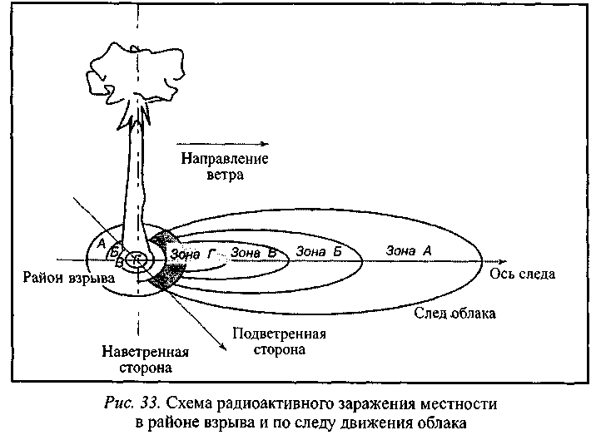
При ядерных взрывах в населенных пунктах или вблизи объектов экономики могут возникнуть вторичные поражающие факторы. К ним относятся взрывы (при разрушении емкостей и агрегатов с природным газом), пожары (при повреждении электросетей и емкостей с легко воспламеняющимися жидкостями), затопление местности (при разрушении плотин), заражение местности, атмосферы и водоемов (при разрушении химических объектов и атомных электростанций).
Для подготовки своего дома или квартиры к защите от поражающих факторов ядерного и химического оружия, а также от попадания радиоактивной пыли и АХОВ, следует:
• хорошо заделать (проклеить, замазать) все щели и неплотности в дверях и оконных рамах, закрыть дымоходы и вытяжки (рис. 62);
• провести противопожарные мероприятия, т.е. снять с окон и дверей шторы (занавески), оконные стекла покрыть раствором извести (мела или белой краски), все легковоспламеняющиеся предметы убрать в шкафы, чемоданы, ящики, горючие материалы (бензин, керосин) вынести из дома, подготовить средства пожаротушения, убрать из коридоров, с лестничных клеток громоздкие вещи, стены и другие части деревянного дома обмазать глиняным раствором;
• подготовить окна к светомаскировке;
• защитить продукты питания и воду от радиоактивного и химического заражения, а также от бактериальных средств;
• подвал, погреб, подполье подготовить и оборудовать для укрытия, занести туда продукты, воду, приборы освещения, аптечку, теплые вещи и радиоприемник;
• оборудовать места для сидения и лежания.

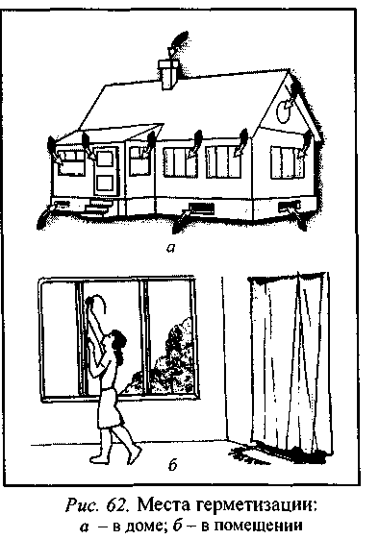

Необходимо постоянно держать включенным репродуктор или радиоприемник, чтобы в любое время услышать распоряжения, сигналы и указания. Нужно подготовить домашнюю аптечку, в которой должны быть градусник, нашатырный спирт, йод, питьевая сода, вата, перевязочные бинты, индивидуальные противохимические пакеты, индивидуальная аптечка АИ-2 (после получения на руки) и другие лекарства, которыми граждане пользуются в повседневной жизни. Получить (если не получены) и привести в готовность средства индивидуальной защиты. При отсутствии средств защиты органов дыхания и кожи приспособить для этой цели повседневную одежду, изготовить ватно-марлевую повязку или противопыльную тканевую маску.
В целях предупреждения инфекционных заболеваний следует следить за санитарно-гигиеническим состоянием жилища; систематически проводить его влажную уборку с использованием дезинфицирующих растворов. По возможности необходимо эвакуироваться из зон умеренного, сильного и опасного загрязнения.

второй УЧЕБНЫЙ Вопрос:
«Режимы радиационной защиты. Использование средств коллективной и индивидуальной защиты в зонах радиоактивного загрязнения. Применение радиозащитных средств из аптечки индивидуальной (АИ-2). Правила приёма пищи в зонах радиоактивного загрязнения. Особенности эвакуации населения из опасных зон»

Режимы радиационной защиты:
- коллективный;
- индивидуальный с использованием аптечки индивидуальной (АИ-2), индивидуального противохимического пакета;
- путём эвакуации.
Защитные коллективные инженерные сооружения. Они способны уберечь население от оружия массового поражения и других современных средств нападения. В зависимости от защитных свойств их подразделяют на убежища и противорадиационные укрытия; для защиты людей применяют и простейшие укрытия.
Убежище - защитное сооружение герметичного типа, обеспечивающее защиту укрываемых в нем людей от всех поражающих факторов ядерного взрыва, а также от отравляющих веществ, бактериальных средств, высоких температур и вредных дымов.

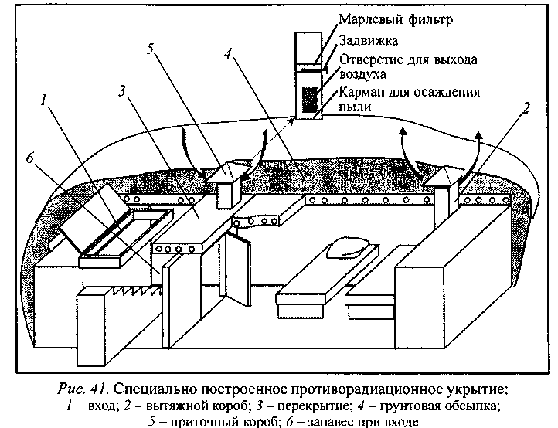

Противорадиационное укрытие - это сооружение, обеспечивающее защиту людей от ионизирующих и светового излучений, проникающей радиации (в том числе и от нейтронного потока) и частично от ударной волны, а также от непосредственного попадания на кожу и одежду радиоактивных, отравляющих веществ и бактериальных средств. К ним относятся специально построенные сооружения (рис. 41) и приспособленные подвалы домов, погреба, овощехранилища, подземные горные выработки и помещения первых этажей зданий, где заделываются оконные проемы, перекрытия, а стены усиливаются землей, песком, шлаком, тщательно шпаклюются трещины и щели. Двери хорошо подгоняются к рамам и по возможности устанавливаются приточный и вытяжной короба.
Укрытия простейшего типа - это щели открытые и перекрытые (рис. 42, 43). Щели строит население, используя при этом подручные местные материалы. Место для строительства щелей выбирают на таком расстоянии от зданий, которое превышает их высоту. Их сооружают на участках, не затапливаемых талыми и дождевыми водами.

Обычная вместимость щели 10-15, наибольшая - 50 человек.
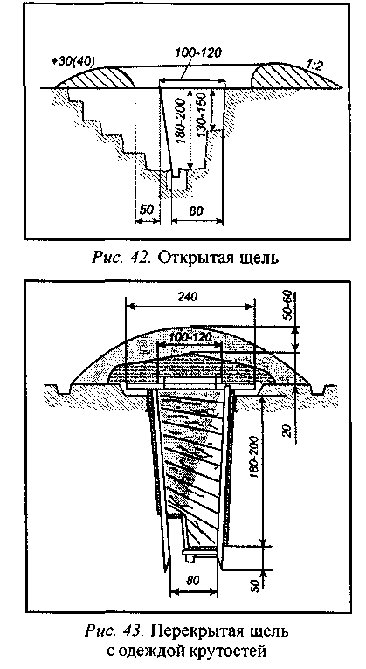
Безусловная обязанность укрываемых - выполнение всех требований коменданта и обслуживающего персонала.
Вывод из убежища (укрытия) производится по указанию командира звена обслуживания после соответствующего сигнала или в случае аварийного состояния сооружения, угрожающего жизни людей. При повышении температуры в укрытии следует снять теплую верхнюю одежду.

Средства индивидуальной защиты органов дыхания
Для защиты населения применяются фильтрующие противогазы ГП-5 (ГП-5М) и ГП-7 (ГП-7В).
Гражданский противогаз ГП-5 (рис. 44) защищает глаза, лицо и органы дыхания человека от воздействия радиоактивных, отравляющих, аварийно химически опасных веществ и бактериальных средств.
Подгонка противогаза начинается с определения требуемого размера лицевой части типа шлем-маски. Осуществляется это измерением по
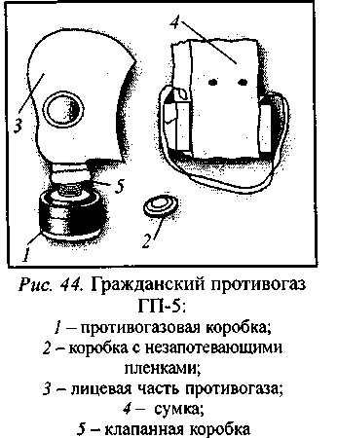
замкнутой линии, проходящей через макушку, щеки и подбородок величины вертикального обхвата головы. Измерения округляются до 0,5 см. Если этот показатель не достигает 63 см, то вам подходит нулевой рост, если он составляет от 63,5 до 65,5 см -то первый, от 66 до 68 см - второй, от 68,5 до 70,5 - третий и от 71 см и более - четвертый.
При переводе противогаза в «боевое» положение следует задержать дыхание и закрыть глаза; снять головной убор и зажать его между коленями или положить рядом; вынуть шлем-маску, взять ее обеими руками за утолщенные края у нижней части так, чтобы большие пальцы рук были с наружной стороны, а остальные - внутри. Подвести шлем-маску к подбородку и резким движением рук вверх и назад натянуть ее на голову так, чтобы не было складок, а очки находились на уровне глаз; сделать полный выдох, открыть глаза и возобновить дыхание; надеть головной убор, застегнуть сумку.
Противогаз снимается по команде «Противогаз снять!» или самостоятельно, когда опасность поражения миновала. Для этого надо приподнять одной рукой головной убор, другой взяться за клапанную коробку, оттянуть шлем-маску вниз и движением вперед и вверх снять ее, надеть головной убор, вывернуть шлем-маску, протереть ее и уложить в сумку.
Существует несколько моделей противогазов ГП-7. Так, противогаз ГП-7В отличается от ГП-7 тем, что в нем лицевая часть имеет герметичное устройство для приема воды, резиновая трубочка проходит через маску. С одной стороны человек берет ее в рот, а с другой — навинчивается фляга с водой. Таким образом, не снимая противогаза, можно утолить жажду. Противогаз ГП-7ВМ отличается от противогаза ГП-7В тем, что в нем применяется более усовершенствованная фильтрующе-поглощающая коробка ГП-7КС. Лицевая часть позволяет присоединить ее как с левой, так и с правой стороны. Кроме того, маска имеет очковый узел в виде трапециевидных изогнутых стекол, обеспечивающих возможность работы с оптическими приборами.
Надевая противогаз, следует убрать волосы со лба и висков, взять лицевую часть руками за щечные лямки так, чтобы большие пальцы захватывали их изнутри. Зафиксировать подбородок в нижнем углублении обтюратора и движением рук вверх и назад надеть наголовник на голову и подтянуть до упора щечные лямки. Осмотр, ношение и снятие противогаза осуществляются так же, как при пользовании противогазом ГП-5.
Для защиты детей младшего (начиная с 1,5 лет) и старшего возраста получил распространение противогаз ПДФ-7. Наиболее совершенными моделями являются детские противогазы ПДФ-2Д для дошкольного и ПДФ-2Ш - школьного возрастов. На детей дошкольного и младшего школьного возраста противогазы надевают взрослые. Делается это так: ребенка ставят спиной к себе, снимают головной убор, собирают волосы со лба и висков, лицевую часть противогаза берут за височные и щечные лямки и прикладывают к лицу так, чтобы подбородок разместился в нижнем углублении обтюратора, движением рук вверх и назад от лица ребенка наголовник натягивают на голову. Устраняется перекос лицевой части, подвороты обтюратора и лямок, застегиваются щечные пряжки. У детей дошкольного возраста завязываются гарантийные тесьмы. После этого надевают головной убор. При самостоятельном надевании противогаза дети школьного возраста поступают так же, как и взрослые.
Проведенные испытания показали, что гражданские детские противогазы защищают не только от ОВ, но и от АХОВ типа хлор, сероводород, сернистый газ, соляная и синильная кислоты, нитробензол, фенол и др. С целью расширения возможностей защитных средств названных противогазов для них созданы дополнительные патроны ДПГ-1 и ДПГ-3 (рис. 50). Последний предназначен для защиты от аммиака, деметиламина, сероуглерода, сероводорода, хлористого водорода, этилмеркаптана, а ДПГ-1, кроме того, - от двуокиси (диоксида) азота, окиси (оксида) этилена, метила хлористого (метилохлорида), окиси (оксида) углерода.
Камеры защитные детские КЗД-4 и КЗД-5 предназначены для защиты самых маленьких детей (до полуторагодовалого возраста) от отравляющих веществ, радиоактивных йода и пыли, бактериальных средств (рис. 51). Каждая из них состоит из оболочки, металлического каркаса, поддона, зажима и плечевой тесьмы.
Ребенка укладывают в камеру головой к окошку, ногами в сторону входного отверстия. Туда же кладут бутылку с детским питанием, игрушку, одну-две запасные пеленки. После этого тщательно герметизируют входное отверстие, для чего кромку оболочки складывают вдвое, затем каждую из половинок еще раз. Сложенные таким образом кромки зажимают планками герметизирующего зажима. Конец оболочки наматывается на планки и закрепляется резинкой. Следует учитывать, что температура в камере будет на 3-4 °С выше наружной.
Извлекать ребенка из камеры необходимо таким образом: открыть герметизирующий зажим, отсоединить его от оболочки и развернуть складки входного отверстия. Вывернуть края оболочки, завернуть их на камеру, не касаясь при этом внутренней поверхностью наружных частей камеры. Вынуть ребенка из камеры (можно вместе с матрацем, одеялом, подушкой и пеленками) и перенести в чистое помещение или укрытие.
Для защиты органов дыхания можно использовать респираторы.
Респираторы (рис. 52) представляют собой облегченное средство защиты органов дыхания от вредных паров, газов, аэрозолей и пыли.
Они широко применяются на рудниках, в шахтах, на химических и металлургических предприятиях. Для защиты органов дыхания от аэрозолей используются респираторы марок: ШБ-1
«Лепесток» (ШБ-1 «Лепесток-200», ШБ-1 «Лепесток-40», ШБ-1 «Лепесток-5», различающиеся по внешнему виду и цвету наружного круга -белый, оранжевый и голубой соответственно); «Снежок-П»; Ф-62Ш; «Лола»; «Астра-2»; «Кама» («Кама-200», «Кама-40»); У-2К; РП-К и РП-КМ; РПА. Состоят они в основном из резиновой полумаски и пористого фильтра (двух фильтрующих секций из бумажных, матерчатых, фетровых, ватных материалов).

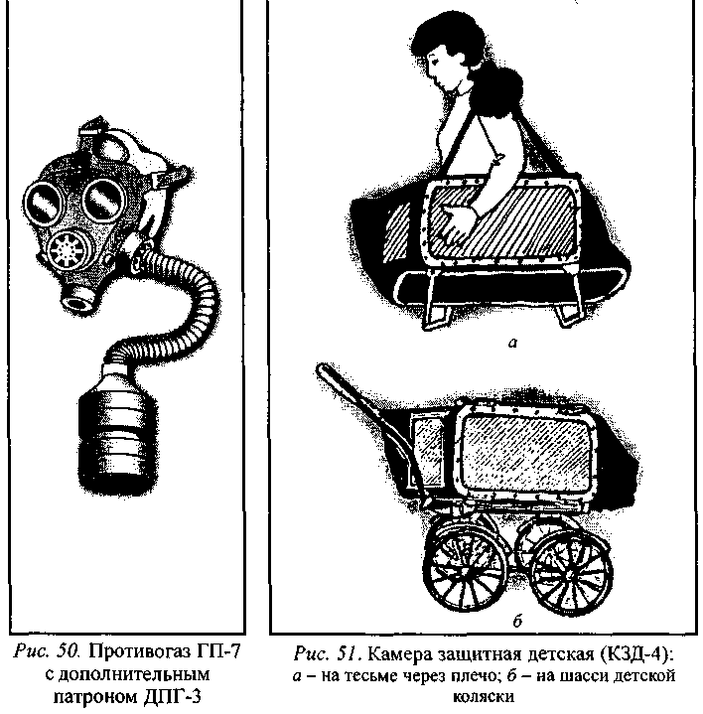

В качестве простейших средств защиты органов дыхания могут применяться противопыльная тканевая маска (рис. 53) и ватно-марлевая повязка (рис. 54), которые изготавливаются населением в домашних условиях.
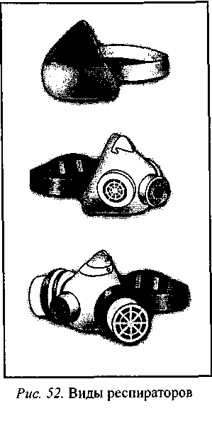
Средства индивидуальной защиты кожи
Средства защиты кожи предназначены для предохранения людей от воздействия аварийно химически опасных, отравляющих, радиоактивных веществ и бактериальных средств. Их подразделяют на специальные (изолирующие, или воздухонепроницаемые и фильтрующие и подручные или воздухопроницаемые и подручные).
Спецодежду изолирующего типа изготавливают из материалов, которые не пропускают ни капли, ни пары ядовитых веществ и обеспечивают необходимую герметичность. Так, комплект защитный аварийный (КЗА) может быть использован для защиты от аварийно химически опасных веществ, а также кратковременных воздействий открытого пламени и теплового излучения.
В качестве простейших средств защиты кожи может быть использована производственная одежда - куртки и брюки, комбинезоны, халаты с капюшонами, сшитые из грубого сукна, брезента, огнезащитной или прорезиненной ткани. Из предметов бытовой одежды наиболее пригодны плащи и накидки из прорезиненной ткани или ткани, покрытой хлорвиниловой пленкой. Такая одежда предохраняет от попадания на кожу радиоактивных веществ и бактериальных средств; от капельно-жидких она защищает в летнее время примерно 10 мин. Можно использовать также зимние вещи: пальто из грубого сукна или драпа, ватники.
Для защиты ног необходимо надевать резиновую обувь (сапоги промышленного и бытового назначения, боты, галоши). Руки следует защищать резиновыми или кожаными перчатками и рукавицами.
Одежда должна быть застегнута на все пуговицы, крючки или кнопки; воротник поднят, поверх него шея плотно обвязана шарфом или платком; рукава обвязаны вокруг запястий тесемками; брюки выпущены поверх сапог и внизу завязаны тесьмой. Куртки и пиджаки следует заправить в брюки. Герметичность одежды достигается также: использованием специальных клапанов, закрывающих разрезы пиджаков или курток на груди; пришиванием клиньев в местах разрезов на рукавах ватников, курток и на брюках, а также клапанов в местах застежек брюк. Поверх одежды желательно надеть плащ или накидку из непромокаемого материала.
Простейшие средства защиты кожи надевают перед угрозой поражения радиоактивными, отравляющими веществами или бактериальными средствами.
Медицинские средства индивидуальной защиты - это средства, которыми можно пользоваться при оказании первой медицинской помощи в ЧС.
Аптечка индивидуальная (АИ-2) (рис. 59) предназначена для оказания само- и взаимопомощи при ранениях и ожогах (для снятия боли), предупреждения или ослабления поражения радиоактивными, отравляющими или АХОВ, а также для предупреждения инфекционных заболеваний.
• гнездо № 1 - противоболевое средство (промедол), находящееся в шприце-тюбике; применяют при переломах костей, обширных ранах и ожогах путем инъекции в мягкие ткани бедра или руки; в экстренных случаях укол можно делать через одежду;
• гнездо № 2 - антидот (тарен) для предупреждения отравления фосфор-органическими ОВ; принимают таблетку, а затем надевают противогаз; при появлении и нарастании признаков отравления (ухудшение зрения, одышка) нужно принять еще одну таблетку; следующий прием рекомендуется не ранее чем через 5-6 ч;
• гнездо № 3 - противобактериальное средство (сульфадиметоксин); используется при желудочно-кишечном расстройстве, возникающем после радиационного поражения; в первые сутки принимают 7 таблеток (в один прием), а в последующие двое суток - по 4 таблетки;
гнездо № 4 - радиозащитное средство (цистамин); применяют для профилактики при угрозе радиационного поражения (6 таблеток сразу) примерно за 30-60 мин до предполагаемого облучения; повторный прием (6 таблеток) допускается через 4-5 ч в случае нахождения на территории, зараженной радиоактивными веществами;
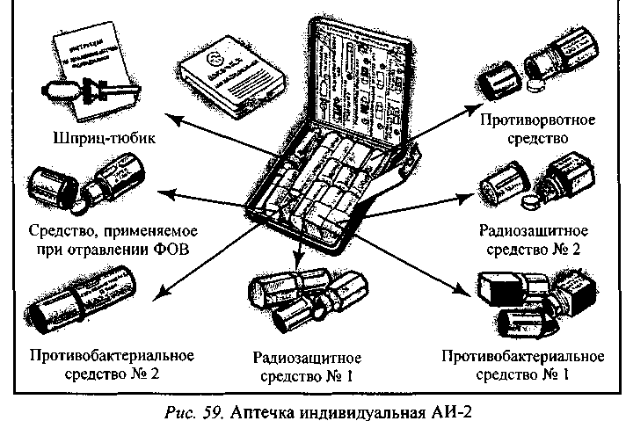
• • гнездо № 5 — противобактериальное средство (антибиотик широкого спектра действия); принимают при угрозе или заражении бактериальными средствами, а также при ранениях и ожогах (для предупреждения заражения); сначала сразу выпивают содержимое одного пенала (5 таблеток), а затем через 6 ч - другого (5 таблеток);
• гнездо № 6 — радиозащитное средство (йодистый калий); принимают по одной таблетке ежедневно в течение 10 дней после радиационной аварии, а также в случае употребления в пищу молока от коров, пасущихся на загрязненной радиоактивными веществами территории; препятствует отложению в щитовидной железе радиоактивного йода;
• гнездо № 7 - противорвотное средство; принимают по одной таблетке при ушибах головы, сотрясениях и контузиях, а также сразу после радиоактивного облучения; при продолжающейся тошноте нужно выпивать по одной таблетке через 3-4 ч.
Для детей дозы должны быть меньше. Например, детям до 8 лет на один прием дают 1/4 дозы взрослого, от 8 до 15 лет - 1/2 дозы. кроме радиозащитного и противоболевого средств; их надо давать в полной дозе. Вместо йодистого калия можно использовать йодистую настойку.
В зонах радиоактивного заражения пища принимается из герметически упакованной тары в защитных сооружениях: - ПРУ, убежищах, щелях.
Эвакуация происходит в специально подготовленном транспорте, против ветра на удалённых дистанциях

